**Уважаемые коллеги, для Вас и Ваших туристов!**

**ИНДОНЕЗИЯ.**

**Приглашаем провести Новогодние праздники на острове Бали!**



|  |  |
| --- | --- |
| **C:\Users\Beaver\Desktop\logoamipng.png** | **ТУРОПЕРАТОР «АМИ-ВОЯЖ»  г. Киев, ул. Тургеневская, 22  тел: +38 044 587 86 22; 044 587 86 44 тел: + 38 044 507 06 06 (многоканальный)  web:** **www.ami-voyage.com** |

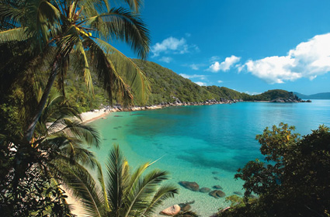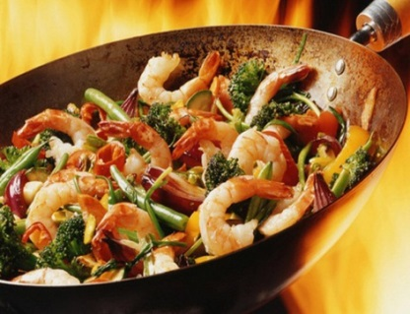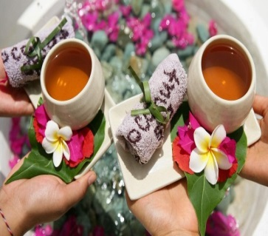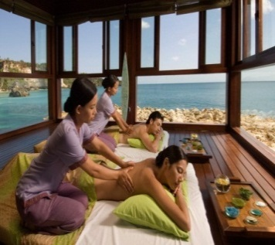

**Остров уже долгое время ассоциируется с экзотическим раем – настоящие тропические ландшафты, невероятные виды на океан, отличные пляжи, вулканы, храмы, одно из лучших мест в мире для серфинга. С июля 2016 Индонезия- БЕЗВИЗОВАЯ СТРАНА для Граждан Украины. На Бали представлены лучшие мировые гостиничные сети , соотвественно, качественный сервис гарантирован!**

|  |  |  |  |  |  |
| --- | --- | --- | --- | --- | --- |
| **период** | **DBL** | **SNGL** | **TRPL** | **DBL+ CHILD**  **до 12лет** | **примечания** |
| **THE WESTIN 5*/ deluxe garden room/BB**  **www.starwoodhotels.com/westin/property/overview** | | | | | |
| **26.12.16–06.01.2017** | **325** | **324** | **409** | **348** | **Минимально 4 ночи. Действует СПО 4=3.Новогодний ужин 75$ взрослый 45$ ребенок** |
| **GRAND NIKKO BALI 5*/ garden room/ BB**  **www.grandnikkobali.com** | | | | | |
| **26.12.16–06.01.2017** | **262** | **261** | **329** | **279** | **Минимально 3 ночи. Действует СПО 7=6** |
| **GRAND NIKKO BALI 5*/oceanview room/ BB** | | | | | |
| **26.12.16–06.01.2017** | **285** | **284** | **348** | **299** | **Минимально 3 ночи. Действует СПО 7=6** |
|  |  |  |  |  |  |
| **MELIA BALI 5*/ melia guest room/ BB**  **www.melia.com/en/hotels/indonesia/bali** | | | | | |
| **27.12.16–04.01.2017** | **280** | **279** | **345** | **299** | **За 45 дней до заезда доп комиссия 8%,** |
| **MULIA RESORT 5*/mulia grandeur room/BB**  **www.themulia.com/ru/mulia-resort-overview** | | | | | |
| **27.12.16–04.01.2017** | **399** | **398** | **N/A** | **435** | **НЕТ обязательного НГ ужина!!! Действует СПО 7=5** |
| **GRAND HYATT BALI 5*/ garnd room/ BB**  **http://bali.grand.hyatt.com** | | | | | |
| **27.12.16–05.01.2017** | **313** | **312** | **360** | **331** | **НЕТ обязательного НГ ужина!!! Минимальное проживание 7 ночей** |
| **GRAND MIRAGE 4+*/deluxe garden room /BB**  **www.grandmirage.com** | | | | | |
| **24.12.16 – 05.01.17** | **165** | **164** | **209** | **166** | **Новогодний ужин 175$ взрослый 95$ ребенок. Минимальное проживание 7 ночей** |
| **Стоимость указана /ЗА НОМЕР/ ночь/ USD** | | | | | |

|  |  |  |
| --- | --- | --- |
| **В СТОИМОСТЬ ВКЛЮЧЕНО:** | **ДОПОЛНИТЕЛЬНО ОПЛАЧИВАЕТСЯ:** | **USD** |
| **проживание в отеле /сутки** | **авиаперелет Киев–Денпасар–Киев а/к Fly Dubai, KLM, Turkish airlines** | **1050.00** |
| **завтраки** |  |  |
| **мед.страховка** | **трансфер а/п –отель-а/п** | **50.00** |
| **КОМИССИЯ АГЕНТСТВАМ 12%** |  |  |
|  |  |  |

**ЛУЧШИЕ КОНТРАКТНЫЕ ЦЕНЫ, ВСЕГДА АКТУАЛЬНЫЕ СПЕЦПРЕДЛОЖЕНИЯ, ЗНАНИЕ СТРАНЫ И ЛИЧНЫЙ ОПЫТ ПУТЕШЕСТВИЙ, ИНДИВИДУАЛЬНЫЙ ПОДХОД К ЗАЯВКАМ !!!**

**Полный список предложений туров по Индонезии:**

**смотрите и бронируйте -** [**ONLINE**](http://www.ami-voyage.com/search.php)**-**[**www.ami-voyage.com**](http://www.ami-voyage.com/)

**тел. +38 044 507 06 06;**      **+38** **044 587 86 22;**     **+38** **044 587 86 44;**

**Елена**[**main@ami-voyage.com**](mailto:main@ami-voyage.com)**Александр sale3@ami-voyage.com**